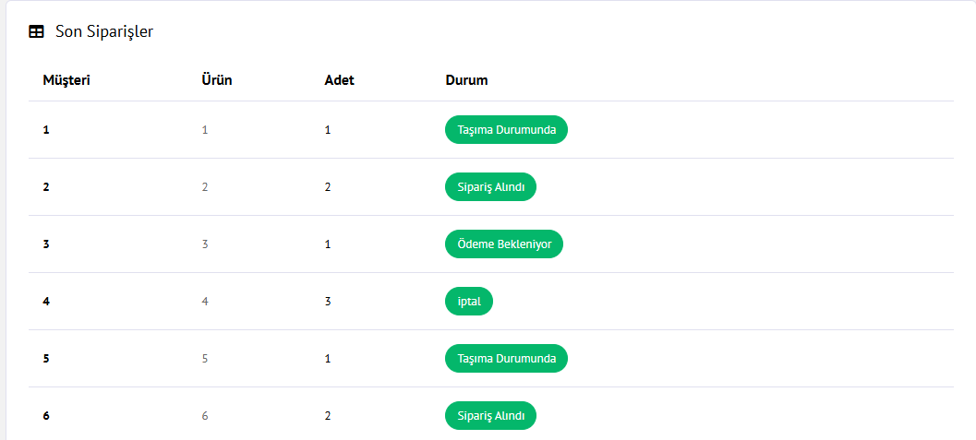
Yukarıdaki resimde görüldüğü üzere müşteri numarası var ama müşterinin adı yok bu bir ilişkili tablo olduğu için bunu join edip verilerini çekmemiz lazım. Join yapan metod ise include’dir.
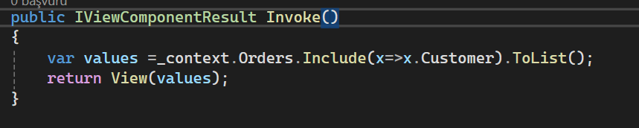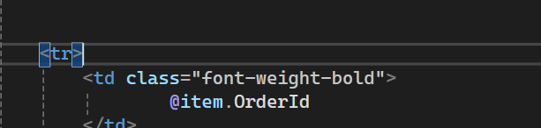
Join işleminden sonra müşterinin adını çekebiliyoruz.
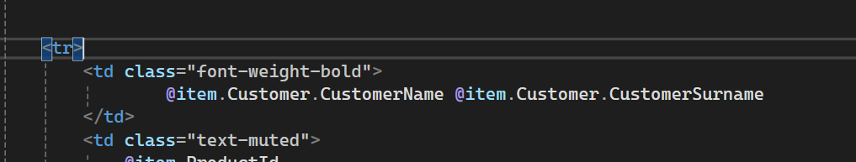
Burada ilişki ve join olduğundan dolayı 2 adımda bilgilere erişiyoruz.
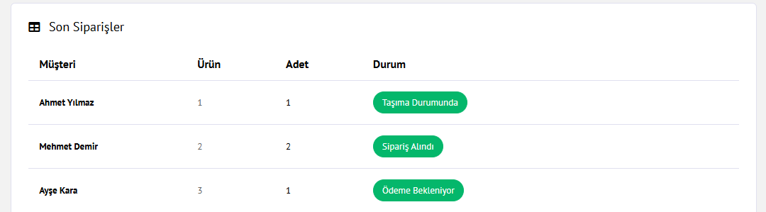
İnclude metodundu sayesinde müşteri isimlerine eriştik. Ardından ürün içinde bir join yapmamız gerekiyor aşağıdaki gibi
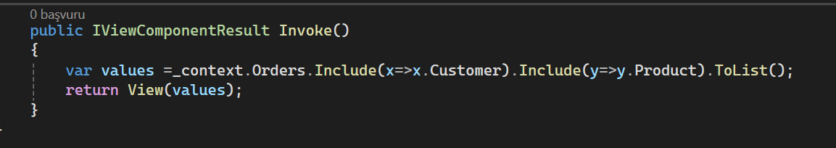yukarıdaki gibi 2 tane include kullandık.
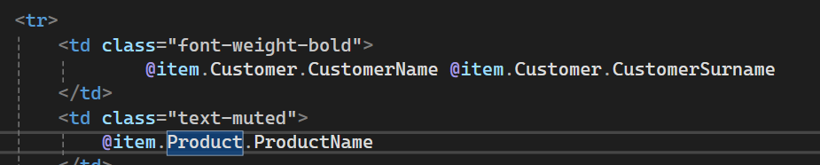

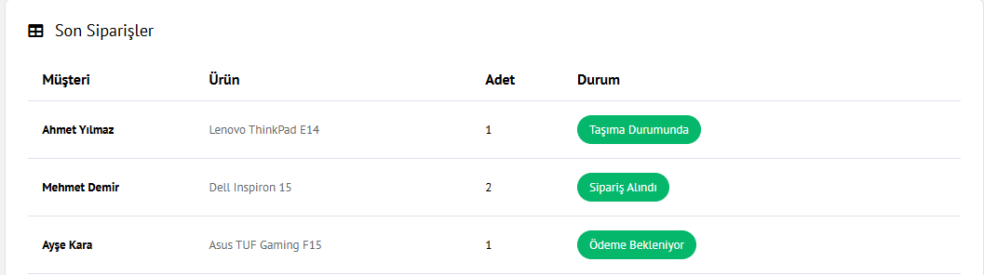
Ardından aşağıdaki kod ile verileri Z’den A’ya sıralayıp sadece 5 tanesini çekeceğiz.
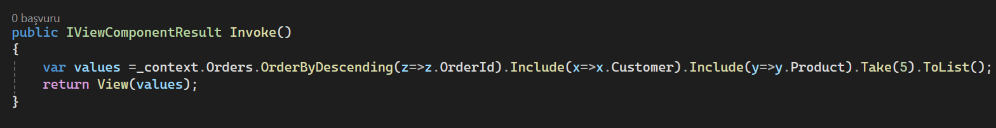
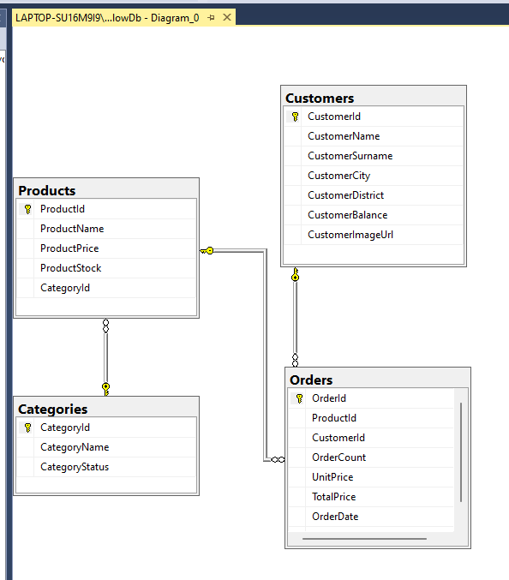

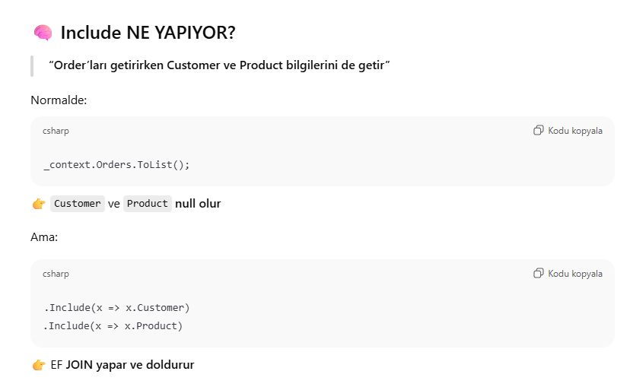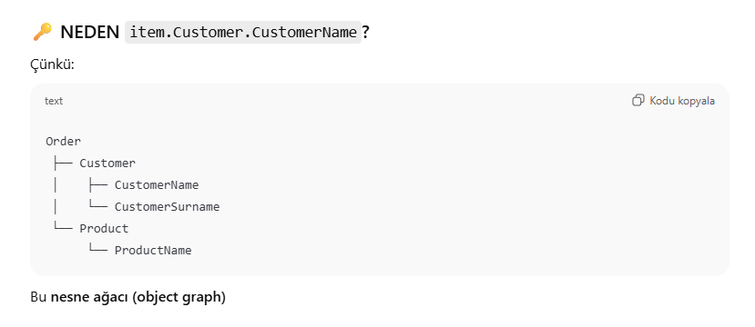

Min Max ürün adını bulmak için alt sorgu örneği

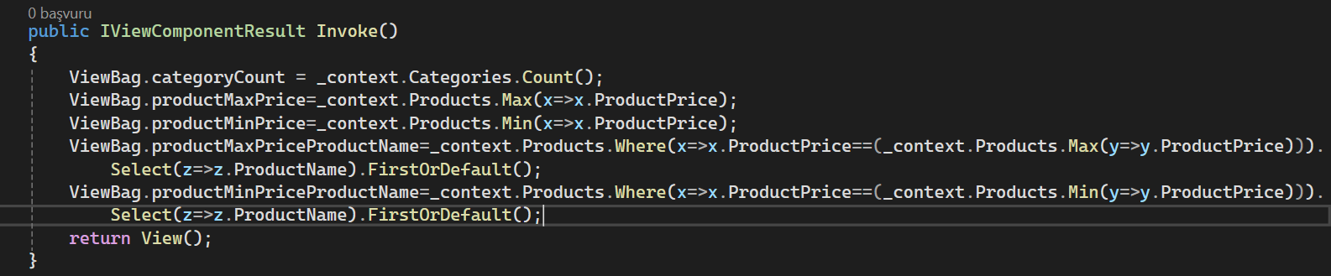

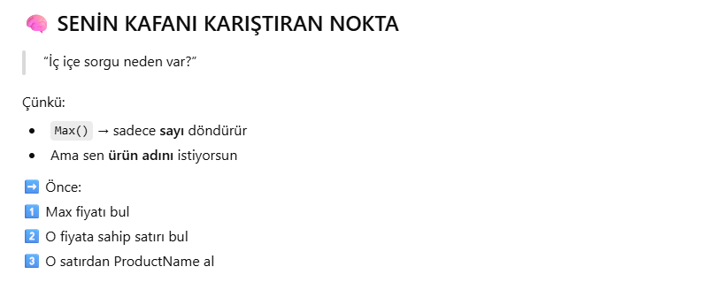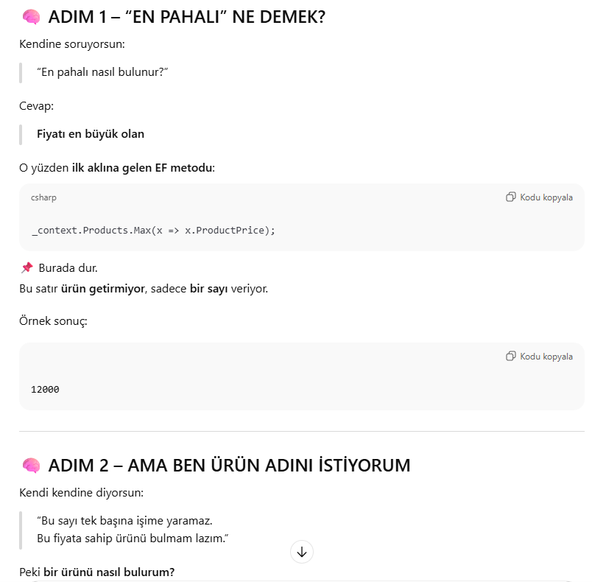
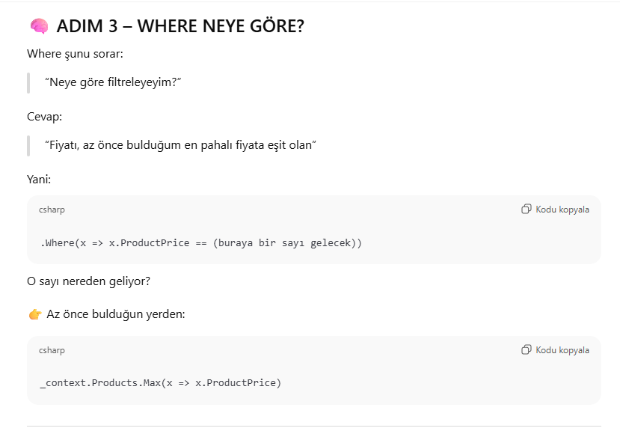
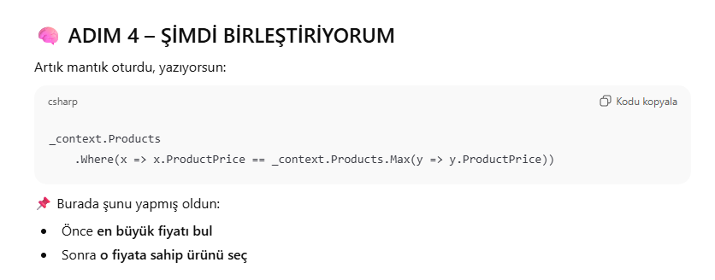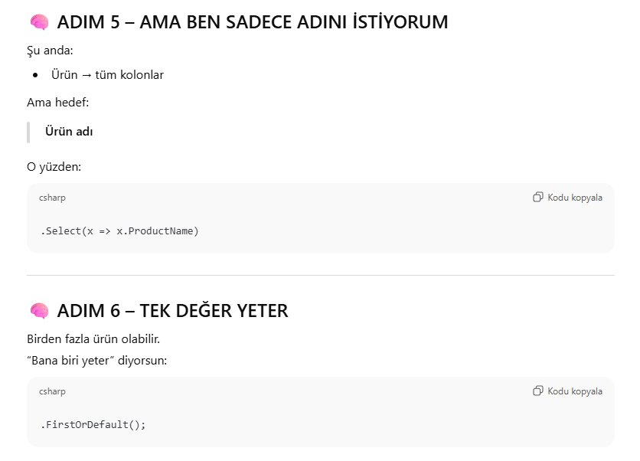
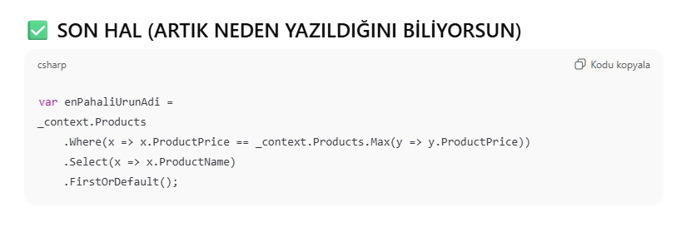
*Yukarıdaki örnekte Select’e kadar olan yere kadar program bulur ve hafızaya alır. Ama bize tüm satır gerekmiyor sadece adı gerekiyor. Bundan dolayıdır ki biz Select ile sadece ismi seçtik. Yani x-y max fiyatlı satırı bulur z ise bu satırın ismini alır.
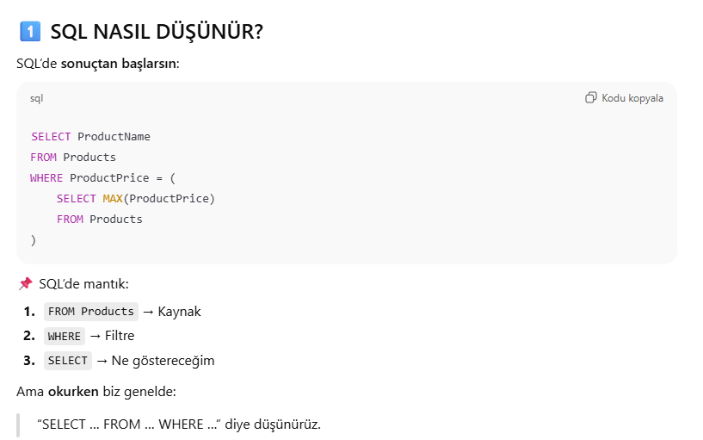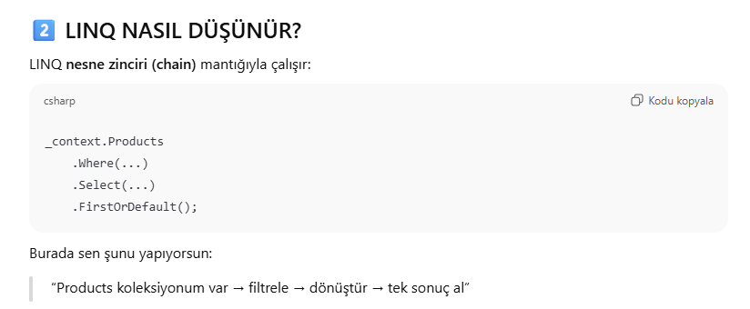
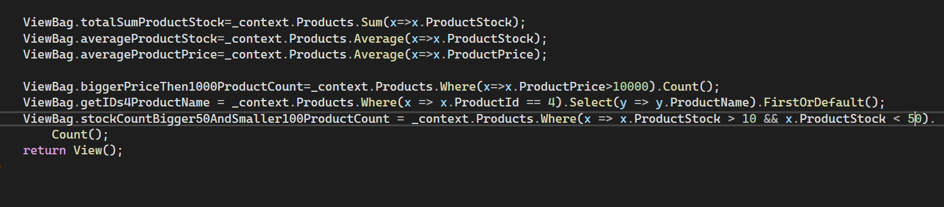

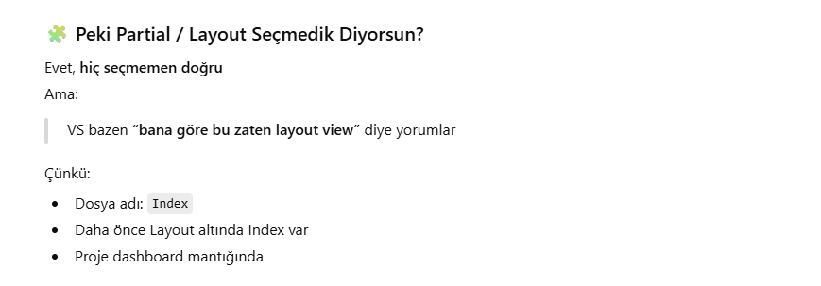
Controller’den view ekledik partial ve layout sçeeneklerini seçmediğimiz için program bunu layout olarak algıladı ve views/layout içerisine ekledi.

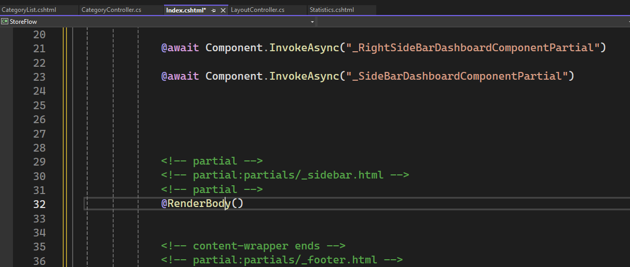
Yukarıdaki gibi bir rendebody ekledik. Bu sayfa bir layout’tur. RenderBody ile de CategoryList’in geleceği yeri rezerve ettik.

Html’de veriyi ekleme işlemi örneği
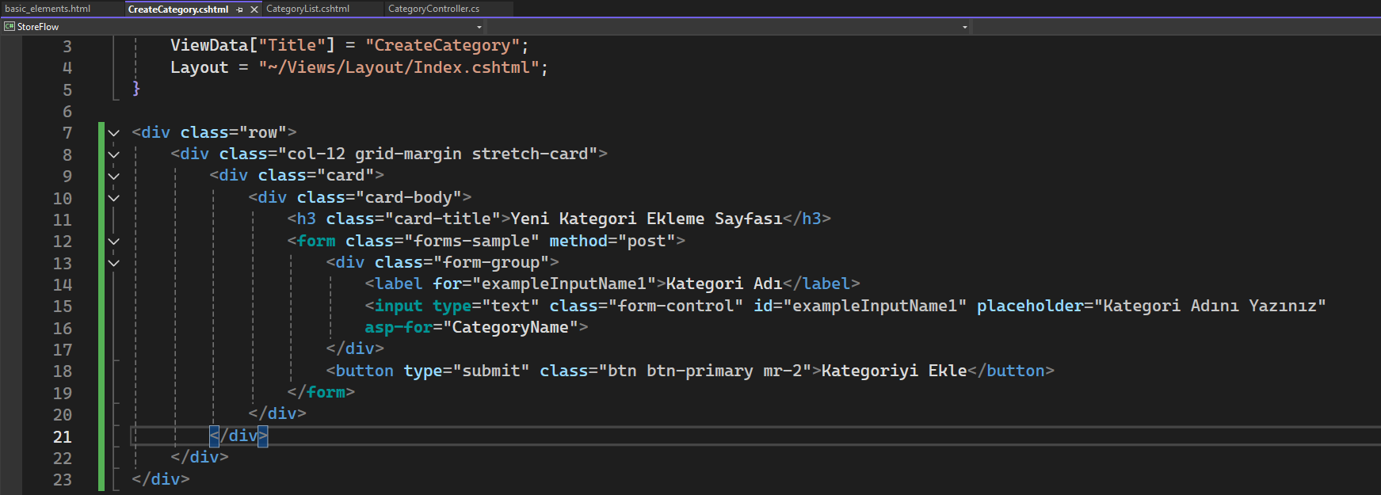

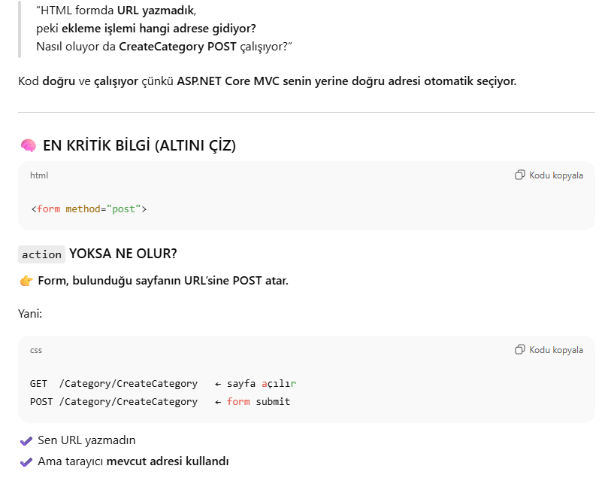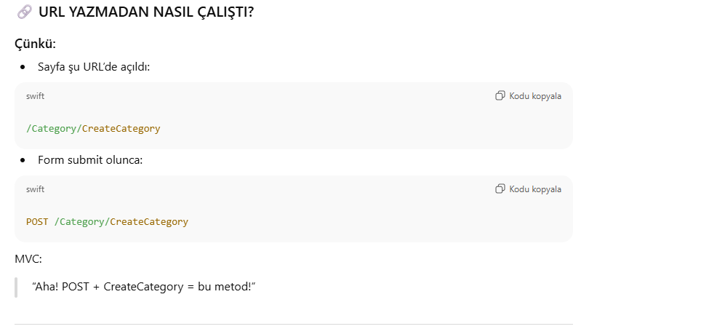
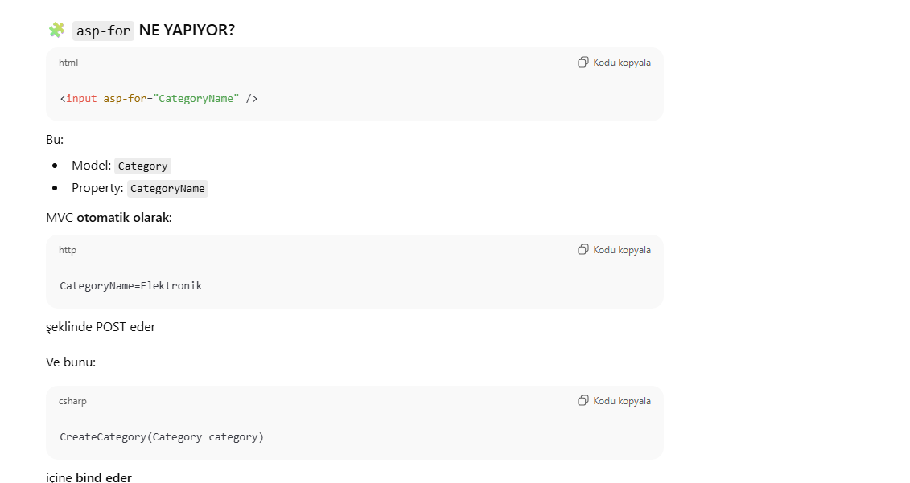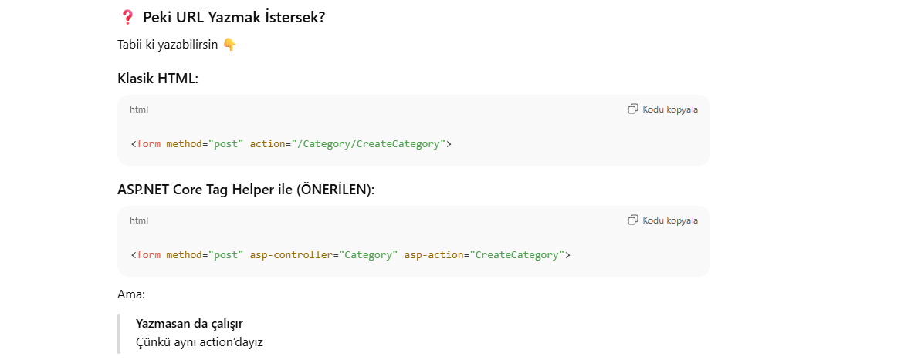
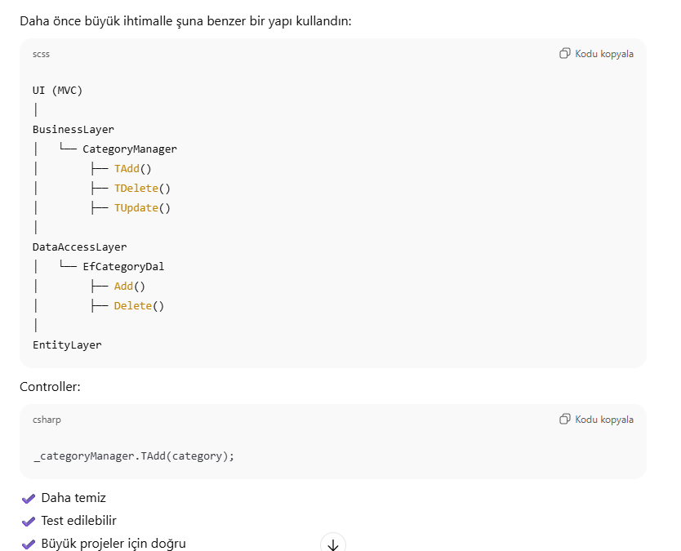

Güncelleme Sayfasında inputlara güncellenecek verilerin çekilmesi işlemi
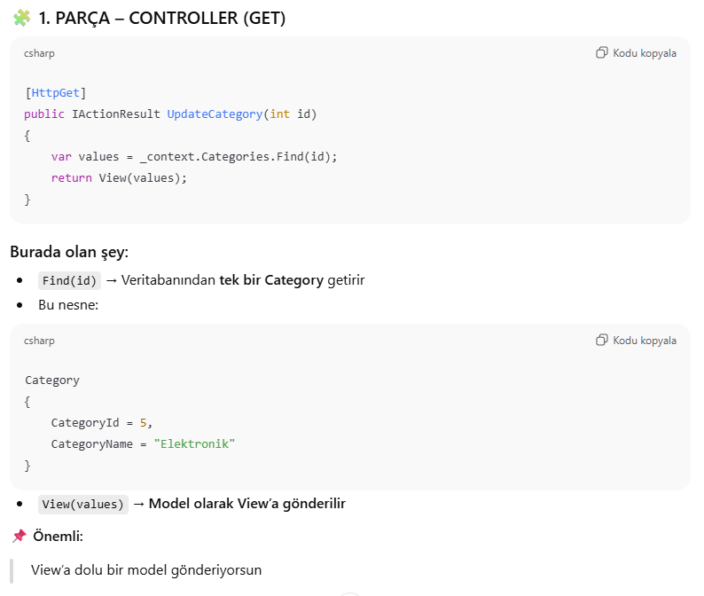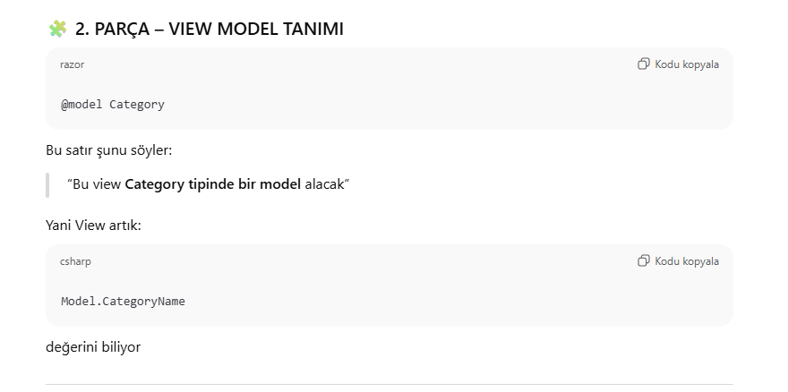
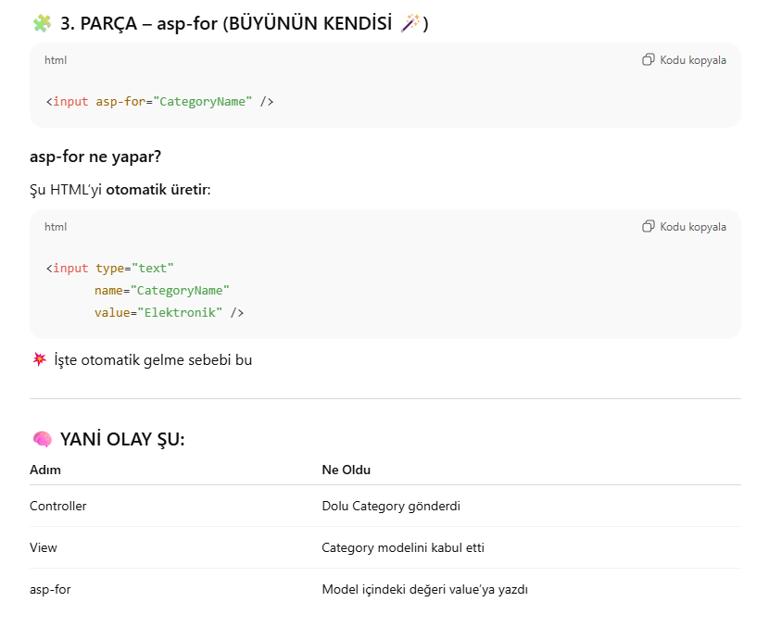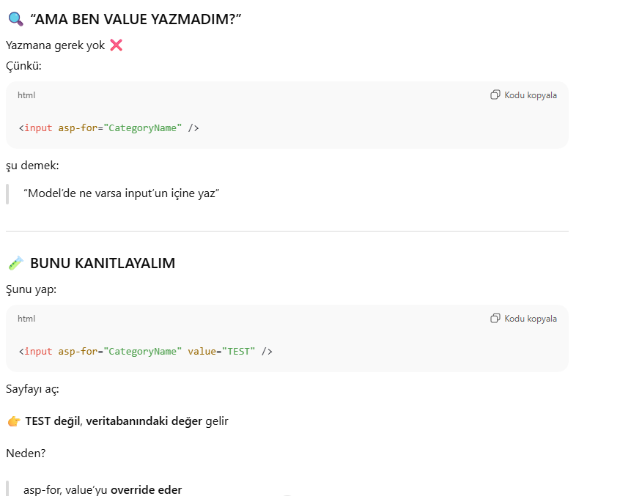
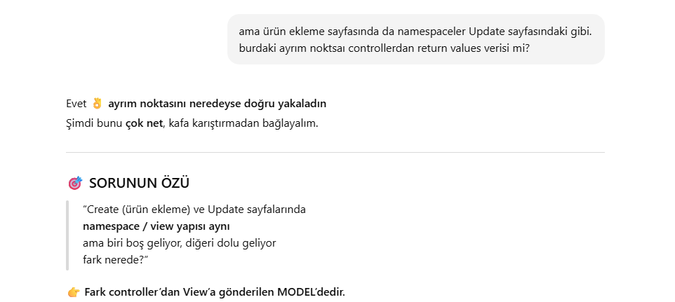
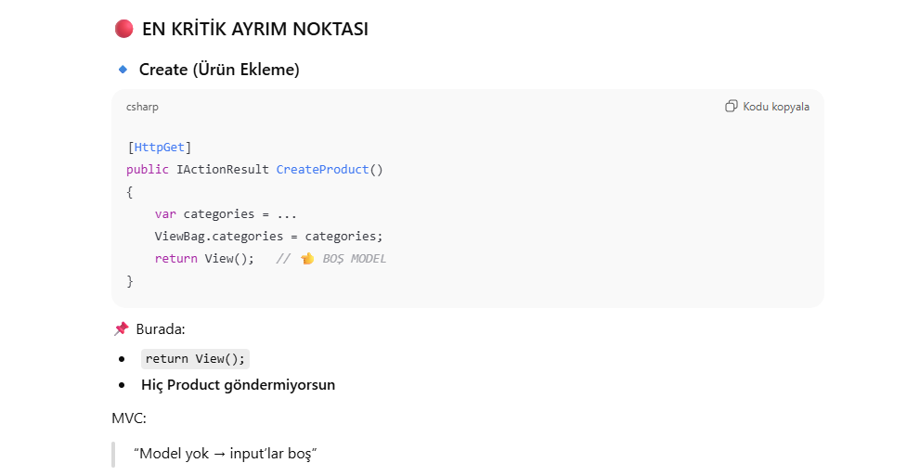
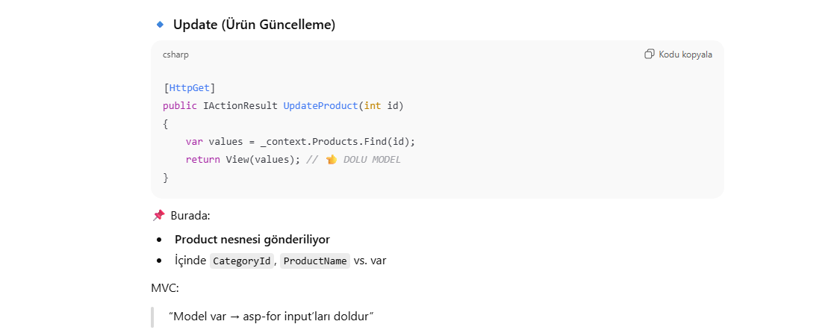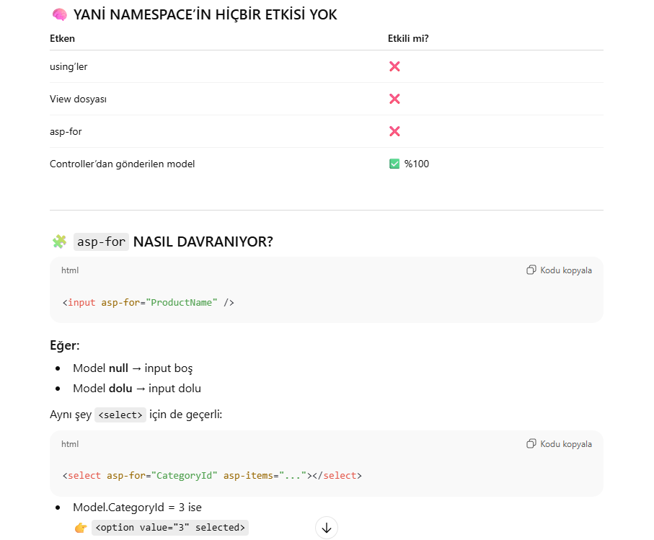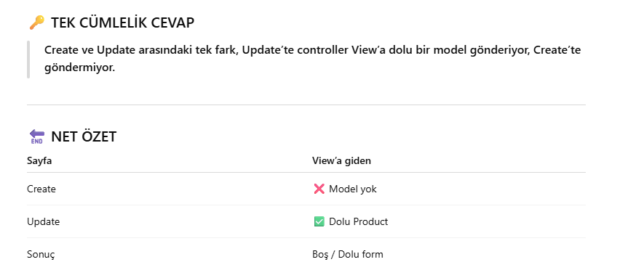

Dropdown ile ürün seçerken verilerin dropdown’a veritabanından aktarma uygulaması

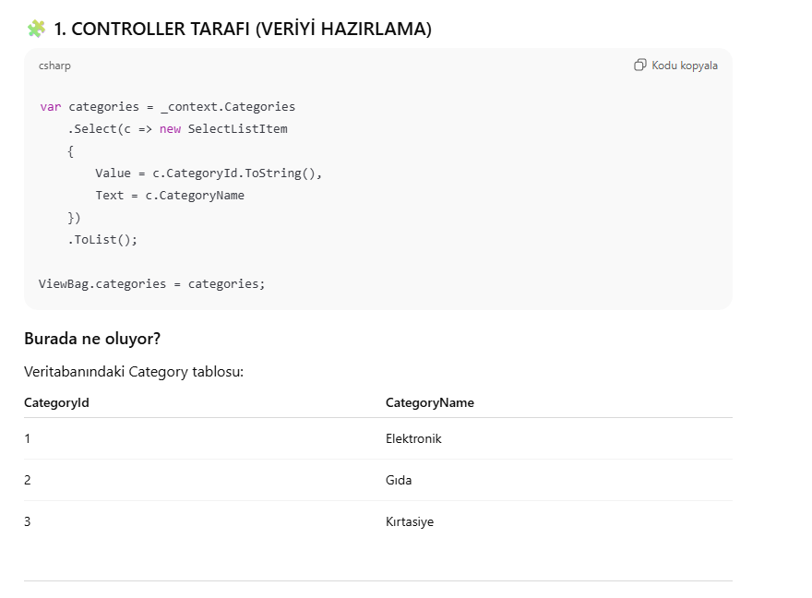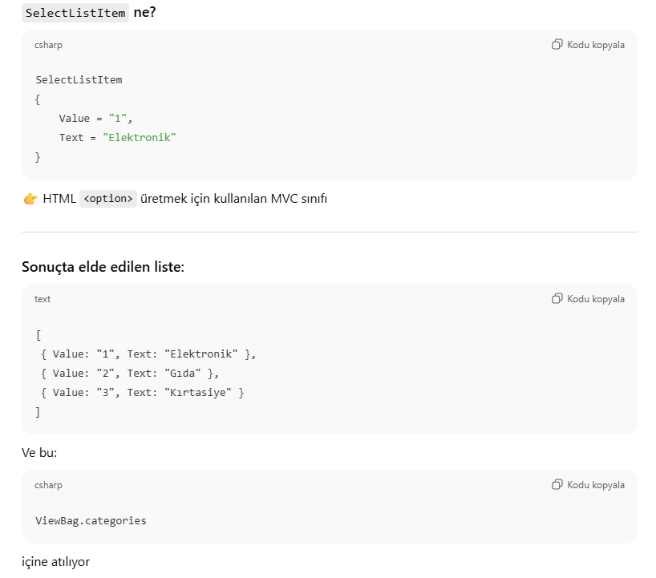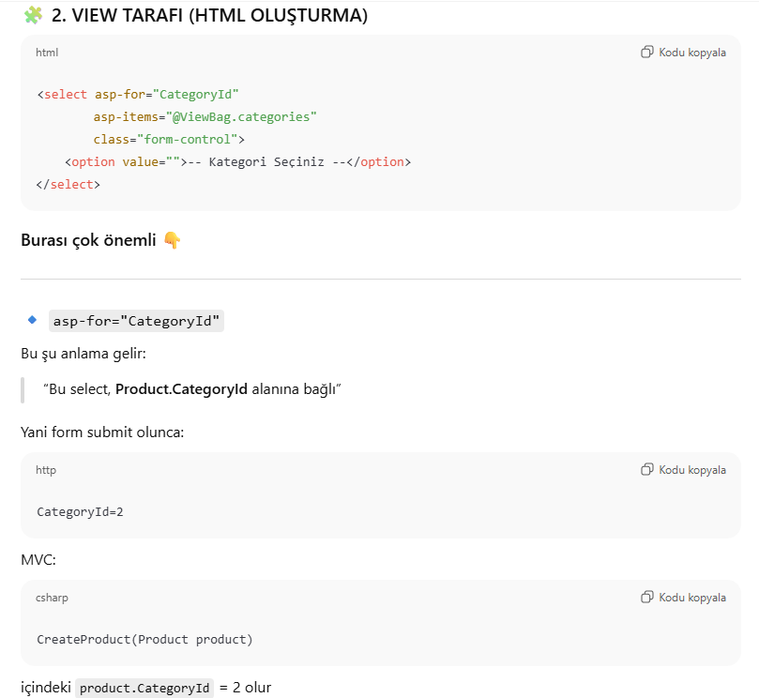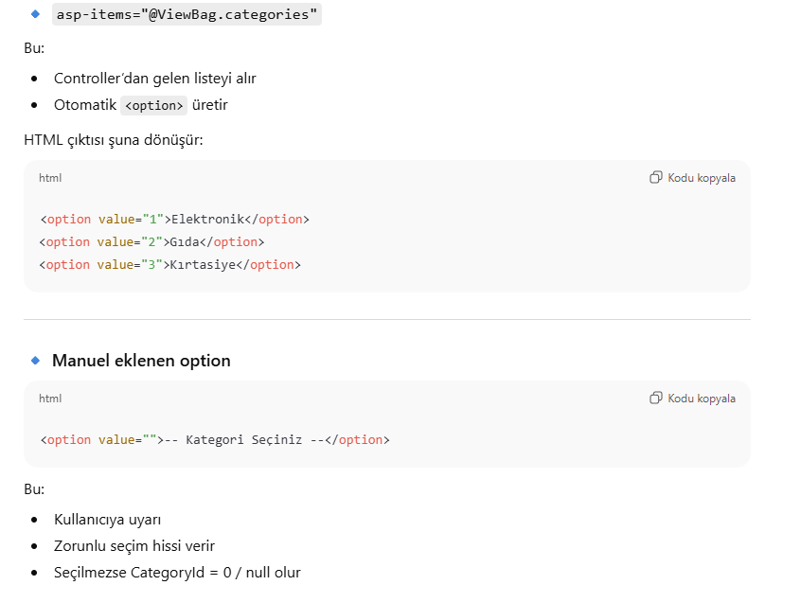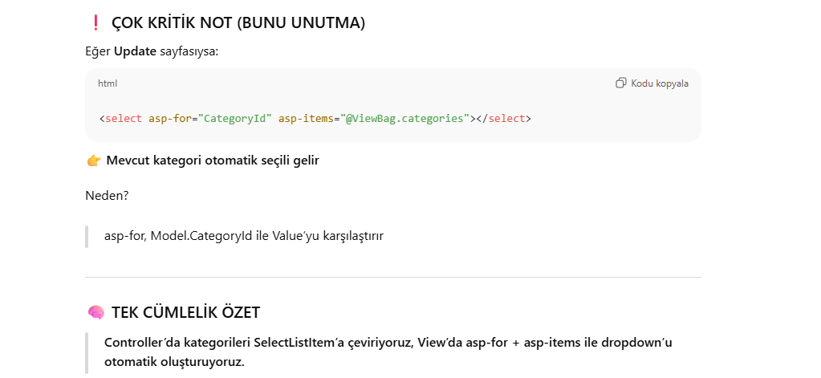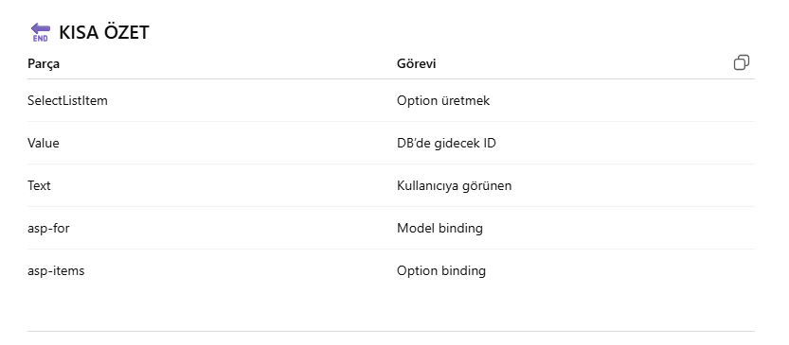

Skip metodu belli oranda atlama işlemi için kullanılır. Örneğin ilk 4 veriyi atla sonra getir.
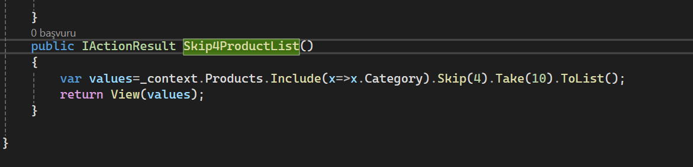

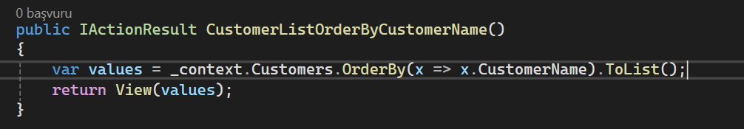
Yukarıdaki metod isme göre A’dan Z’ye sıralar

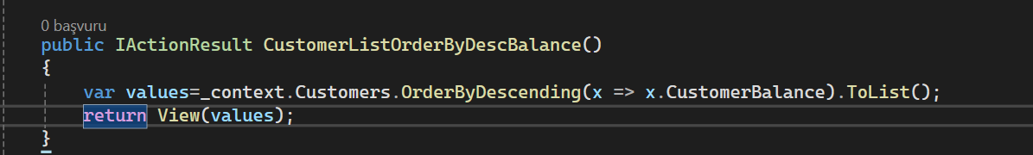
Yukarıdaki metod ise Yüksekten Düşüğe Doğru Sıralar bakiyeleri

Any metodu ilgili kriterlere uyan bir kayıt olup olmadığını sorgular.

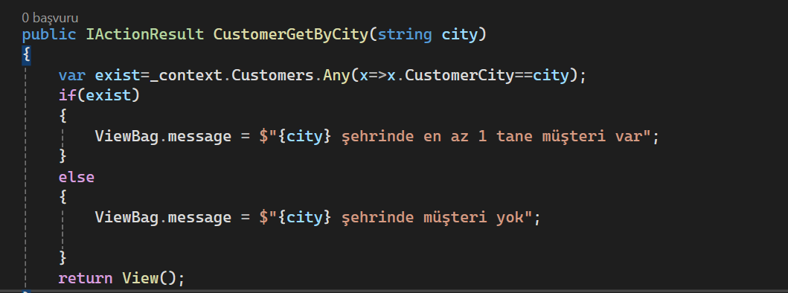
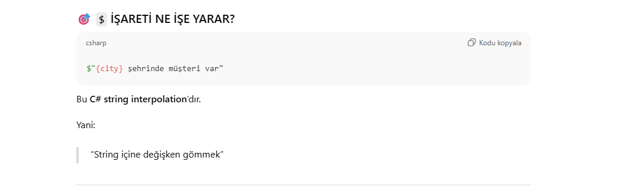
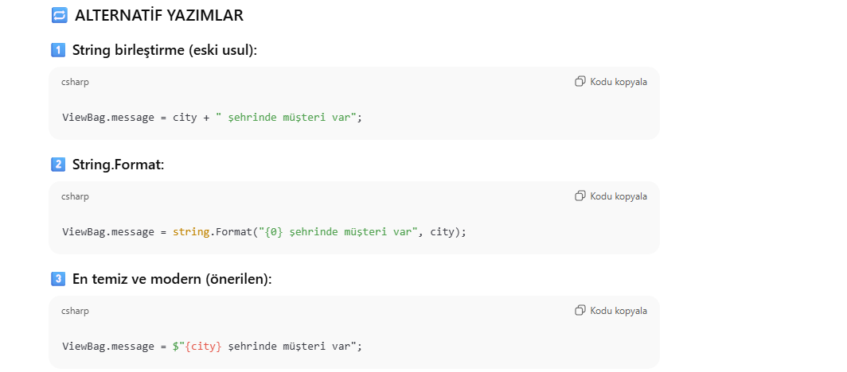

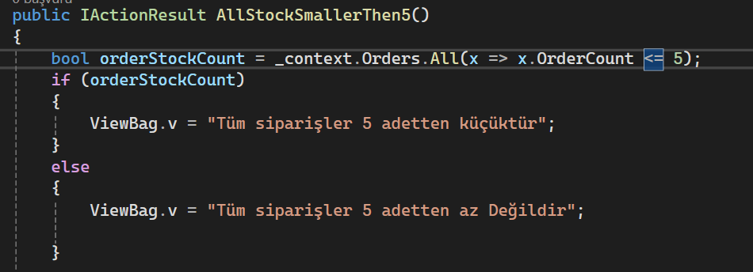

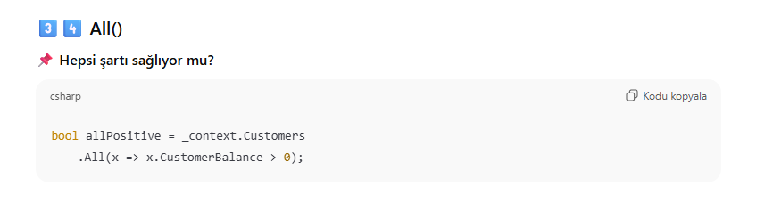

Contain sql’de ki LIKE metodu gibi çalışır. Arama işlemlerinde kullanılır.
